Кинотеатр «Балканы»  Кинотеатр "Балканы" (Будапештская улица, 102) был построен и открыт в 1987 году. Архитекторы С. Н. Капканщиков, Р. В. Костина. Имел 2 зала на 786 и 292 места, был оборудован широкими экранами. Снесён в 2015 году.  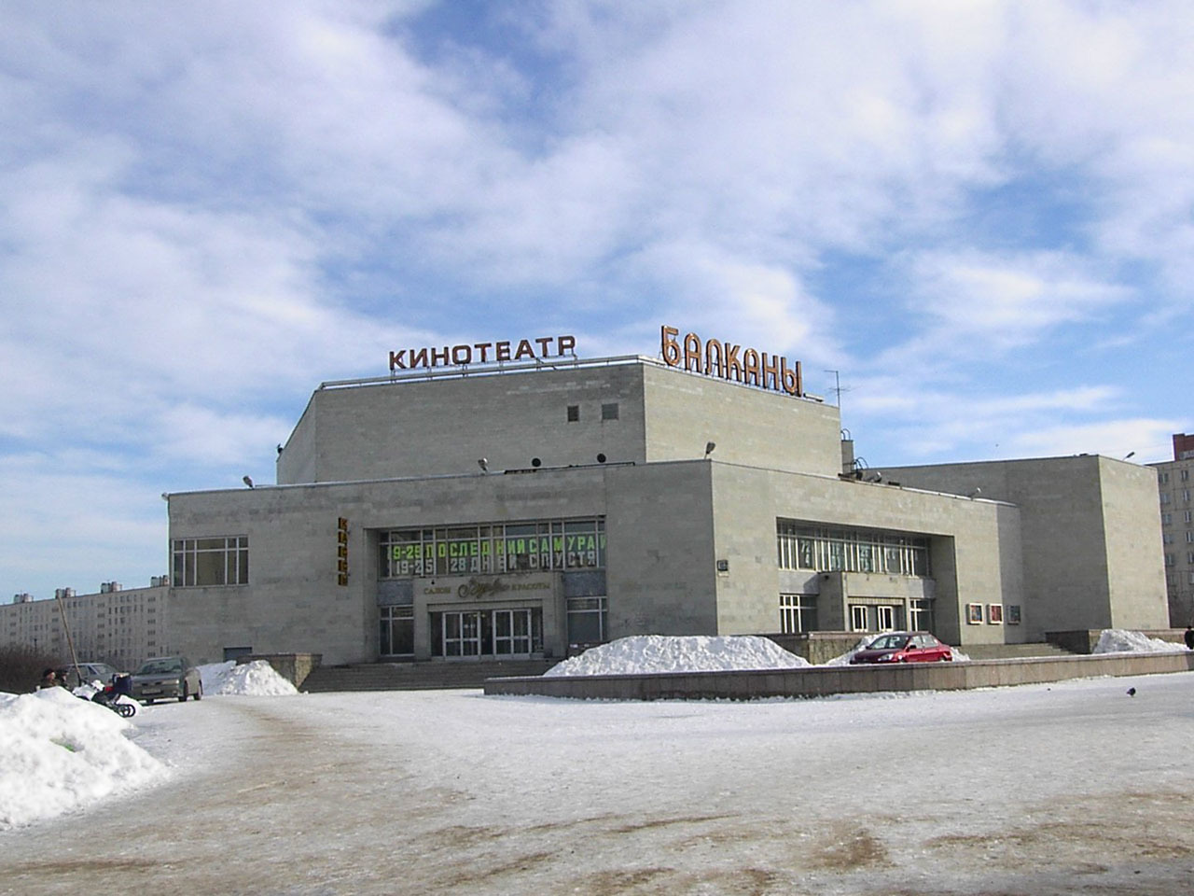 | Детская площадка «Осьминог»  Малая Бухарестская дом № 11  Заменили оригинального «Осьминога» типовой площадкой.  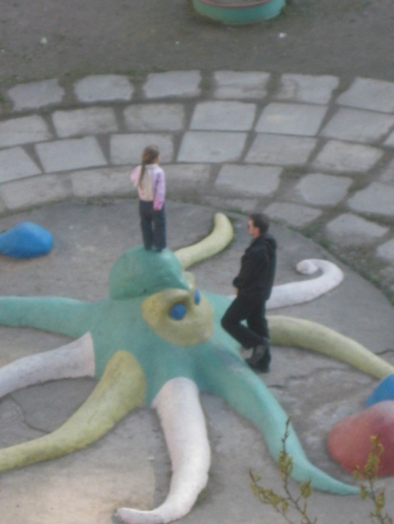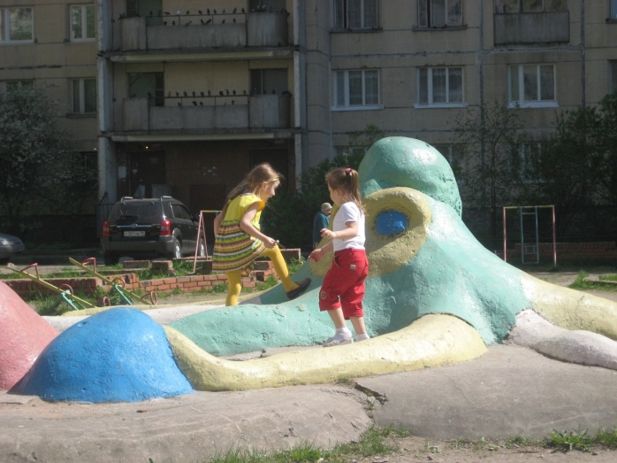
Совхоз "Ударник"  Аллея старых деревьев у Торгового Города отмечают трассу исчезнувшего совхоза «Ударник». Идёт от дома № 4 по улице Турку, пересекает улицу Турку и идёт к дому № 2 по Белградской улице и Яблоневому саду.  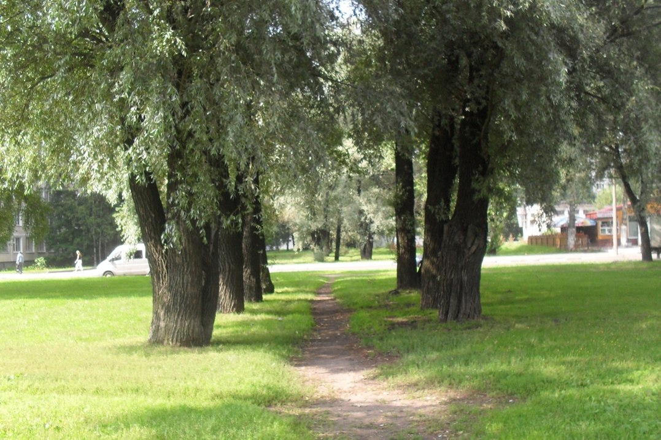 | Скверик на месте дома № 7 по Будапештской улице.  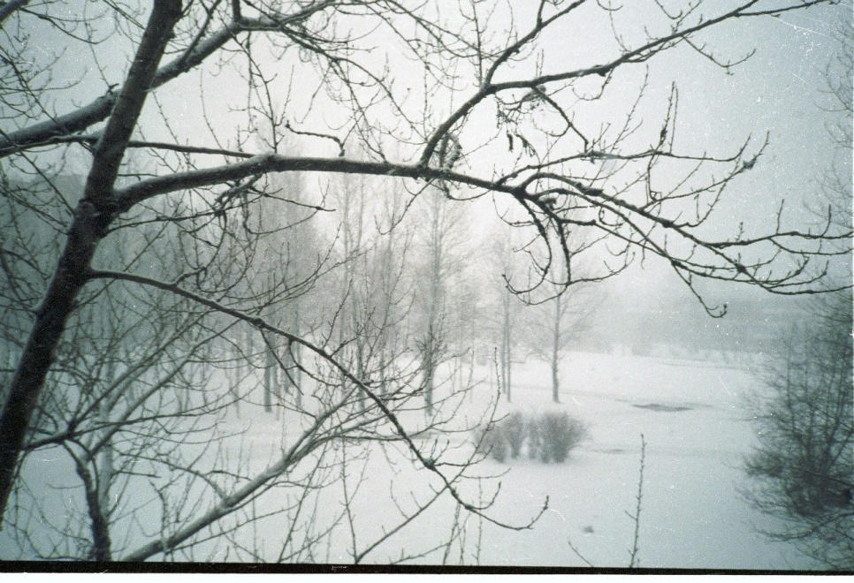
Прудик во дворе дома № 11 по улице Турку.  Вид на пруд во дворе дома № 11 по улице Турку. Засыпан под строительство жилого дома.  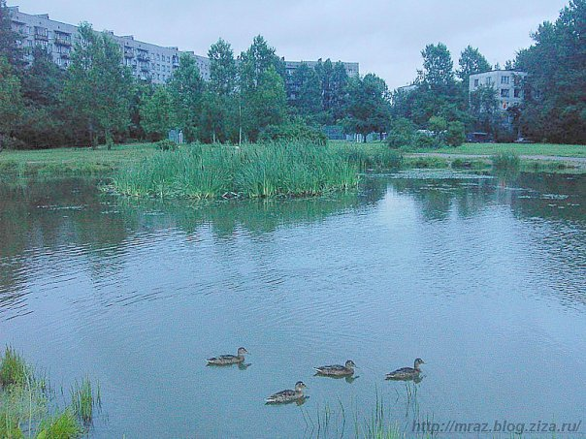 | Сквер между домами № 5 и № 9 по улице Будапештской.  Уничтожения сквера между дамами № 5 и №9 по улице Будапештской для постройки дома.  Строительство между домами 5 и 9 по Будапештской улице, вызвало неоднократные акции протеста, но дом всё-же возвели.  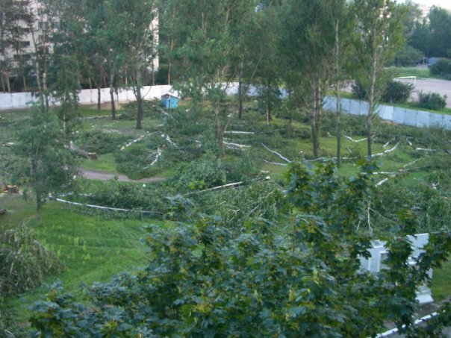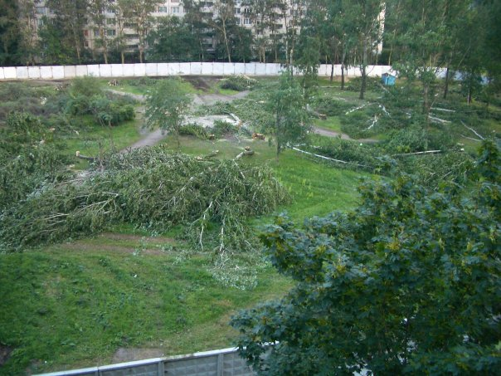
Улица Будапештская. Несуществующий ныне сквер между домами №5 и № 9.  «Уплотнительная застройка на Будапештской временно приостановлена.  Источник: Санкт-Петербург.ру.  11.06.04 в 16:25  Уплотнительная застройка на Будапештской временно приостановлена  Как напоминает Фонтанка.ру, вчера во время митинга между домами 5 и 9 по Будапештской улице пострадали 3 человека. По уточненным данным, при падении фрагмента строительного забора (бетонной плиты).»  Несмотря на старания жильцов соседних домов Жилой Комплекс "Виктория" был сдан в эксплуатацию 30 октября 2007 года.  с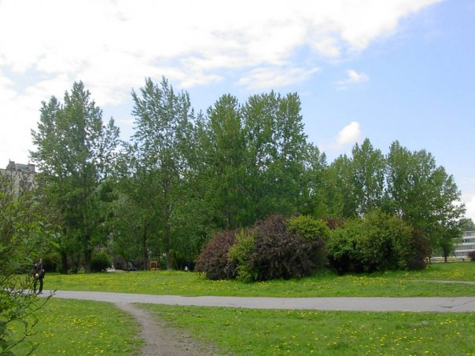  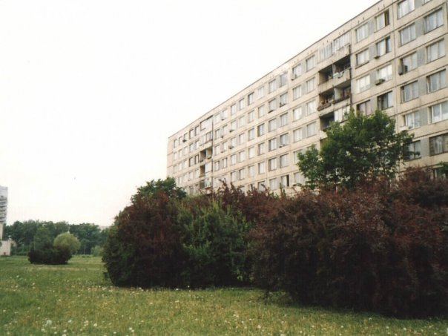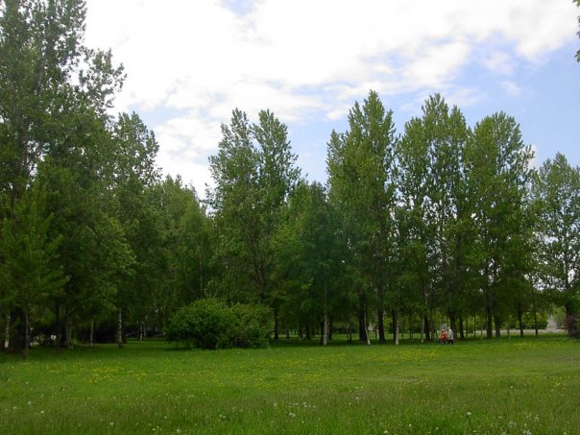 | Дунайский проспект.  Купчинская часть проспекта прокладывалась в 1973 году. От Малой Балканской до Малой Карпатской проспект представлял из себя дорогу по две полосы в каждом направлении, проходящую в непосредственной близости от домов, с широким разделительным газоном по центру. Учитывая то, что правая полоса часто была занята стоящим транспортом, проезд осуществлялся только по одной полосе. Но этого вполне хватало. Проспект не имел серьёзного транспортного значения. Между Малой Балканской улицей и Загребским бульваром использовался преимущественно как подъезд к жилым домам.  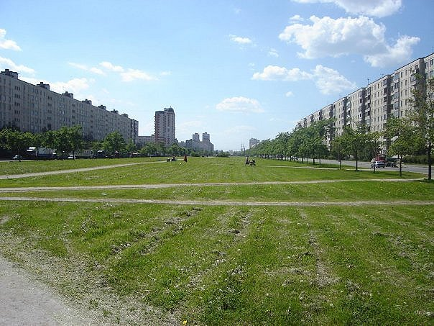
с | Купчинские карьеры.  Вид на карьеры со стороны Загребского бульвара.  В первой половине 20-го века на Куракиной дороге (современное Южное шоссе (Санкт-Петербург) началось строительство кирпичного завода № 4, который начал свою работу в 1940-м году. Так как завод был кирпичным, то ему нужна была глина. Её брали из карьеров, которые окончательно сформировались к 1970-м годам. После чего были заполнены водой. К тому времени к карьерам подступили новостройки. Карьеры стали излюбленным местом отдыха жителей нового района. При строительстве продолжения улицы Димитрова часть карьеров была засыпана.  Теперь на этом месте располагается жилой комплес «Радуга».  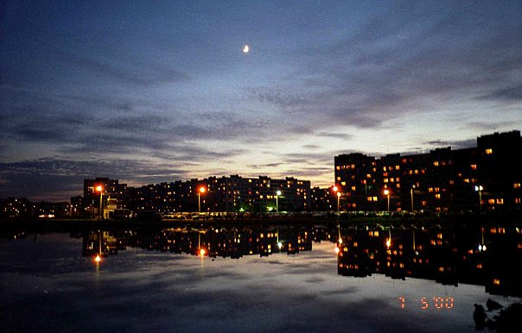
На месте пустыря и болота построили гипермаркет «Карусель». Улица Бухарестская, дом № 89.  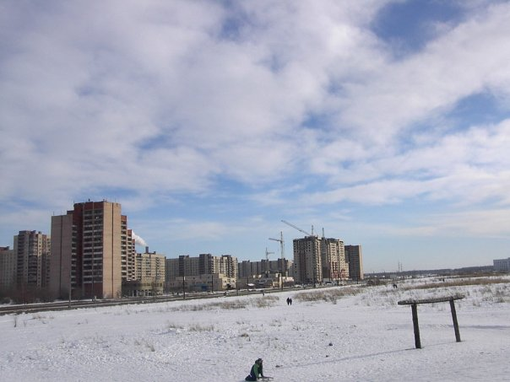 | Купчинское капище Перуна  (Всеславянское святилище Перуна).  Находилось в сквере на возвышении у пересечения улиц Ярослава Гашека и Бухарестской. Воссоздано 9 мая 1999 года объединённой группой славян во главе с Верховным волхвом Владимиром Богумилом II Голяковым в соответствии с требованиями Обычая – дохристианской Традиции славян. На территории капища проводились языческие обряды и славянские праздники. Капище было снесено 27 апреля 2007 года.  